TÜRKİYE BİLİMSEL VE TEKNOLOJİK ARAŞTIRMA KURUMU
MÜKEMMELİYET MERKEZİ DESTEK PROGRAMI

(1004 PROGRAMI)



YÜKSEK TEKNOLOJİ PLATFORMLARI ÇAĞRISI

ARAŞTIRMA PROGRAMI
BİRİNCİ FAZ BAŞVURU (RAPOR) FORMU

1004-TBTK-01-2018
< Araştırma Programı Adı>

ARAŞTIRMA PROGRAMI YÖNETİCİSİ KURULUŞ (APYÖK):  İlgili Araştırma Altyapısı*: | …………………...........................  …………………...........................
ARAŞTIRMA PROGRAMI YÜRÜTÜCÜSÜ KURULUŞ (APYK):  İlgili Araştırma Altyapısı*: | ….……………..............................  …………………...........................
ARAŞTIRMA PROGRAMI YÜRÜTÜCÜSÜ KURULUŞ (APYK):  İlgili Araştırma Altyapısı*: | …………………...........................  …………………...........................
ARAŞTIRMA PROGRAMI YÜRÜTÜCÜSÜ KURULUŞ (APYK): | …………………..........................
ARAŞTIRMA PROGRAMI YÜRÜTÜCÜSÜ KURULUŞ (APYK): | …………………................................
(*) APYK’nın üniversite olması durumunda ilgili araştırma altyapısı belirtilmelidir.

KABUL VE TAAHHÜT BEYANI (ARAŞTIRMA PROGRAMI YÖNETİCİSİ/YÜRÜTÜCÜSÜ)
1. Bu formu, “……………..” başlıklı araştırma programının yönetici/yürütücü kuruluşu olarak imzalayarak;
• Araştırma programı ile ilgili TÜBİTAK'a ve TÜBİTAK'ın görevlendirdiği kişilere verdiğimiz tüm bilgi ve belgelerde gerçeğe uygun bilgi verdiğimizi ve vereceğimizi, araştırma programı faaliyetlerini yürütmek üzere görevlendirilen/görevlendirilecek personele ilişkin verilen bilgilerin gerçeğe uygun olduğunu,
• Ortaya çıkabilecek menfaat ihlallerini engelleyecek önlemleri alacağımızı, bu menfaat ihlallerini belirleyecek mali açıklamaların gerektiğinde araştırma programı önerisinde görev alan ve/veya araştırma programı ile ilgili diğer kuruluş çalışanları tarafından yapılacağını, gelişecek menfaat ihlallerini verilen araştırma programı desteğinin kullanımından önce önleyecek veya kontrol edecek tedbirleri alacağımızı,
• TÜBİTAK tarafından gerekli denetim ve izlemelerin yapılabilmesi için ihtiyaç duyulan ortam ve imkanları sağlayacağımızı,
• Araştırma programı başvurusu ve desteklenme aşamalarında, TÜBİTAK'a gerekli bildirimleri zamanında yapacağımızı; aksi takdirde TÜBİTAK'ın uygun gördüğü önlem ve yaptırımları uygulamaya yetkili olduğunu,
• Kurumumuz adına araştırma programında görev alan tüm personelin taahhütlerinin uygun olduğunu, araştırma programı ile ilgili her türlü yazışmayı ve iletişimi Araştırma Programı Yöneticisi/Yürütücüsü olarak belirlenen kişinin yapabileceğini ve Araştırma Programı Yöneticisi/Yürütücüsü ile ilgili değişikliklerin TÜBİTAK mevzuatına uygun olarak yapılabileceğini,
• Araştırma programının TÜBİTAK tarafından desteklenmesi durumunda, herhangi bir kamu kurum veya kuruluşu ile Türkiye'nin taraf olduğu uluslararası anlaşmalara dayalı fonlardan geri ödemesiz başka bir Ar-Ge desteğinin ayni/nakdi olarak sağlanması halinde bu desteklere ilişkin bilgileri, araştırma programı öneri formunda veya daha sonra ortaya çıkabilecek diğer destekleri araştırma programı süreçlerindeki bildirimlerde TÜBİTAK'a beyan edeceğimizi ve söz konusu desteklerin TÜBİTAK tarafından sağlanan desteklerden mahsup/tahsil edileceği veya başvuru öncesi herhangi bir kamu kurum veya kuruluşu ile Türkiye'nin taraf olduğu uluslararası anlaşmalara dayalı olarak sağlanan fonlardan karşılanan maliyet/gider kalemlerinin bütçesine dahil edilmeyeceğini bilindiğini,
• TÜBİTAK Ar-Ge Temelli Kamu İhtiyaçlarına Yönelik Destek Programları Yönetmeliği ile 1004 Mükemmeliyet Merkezi Destek Programı Usul ve Esaslarının, araştırma programı kabul edildiği takdirde imzalanacak destek sözleşmesinin eki ve ayrılmaz parçası olduğunun bilindiğini ve söz konusu metinlerin tamamına uygun hareket edeceğimizi,

2. Bu formu, “………………... ” başlıklı araştırma programının yöneticisi olarak imzalayarak;
Bu öneri formunda verilen bilimsel varsayım ve düşünceler dışındaki bütün bilgilerin doğru ve eksiksiz olduğunu; aksini açıkça belirtmediğim/belirtmediğimiz takdirde, bu formla yapılan araştırma programı önerisinde yer alan tüm resim ve ekli belge ile yayınların şahsımın/şahsımızın özgün eseri olduğunu; Türkiye Bilimsel ve Teknolojik Araştırma Kurumu'nun (TÜBİTAK) bu form ile yaptığım/yaptığımız araştırma programı önerisini kabul etmek zorunda olmadığını; Türkiye Cumhuriyeti Kanunlarına ve sair mevzuat hükümleri ile TÜBİTAK'ın proje değerlendirme ve destekleme kural ve usullerini bildiğimi/bildiğimizi ve bu hükümlere uygun hareket edeceğimi/edeceğimizi; İşbu araştırma programı önerisinde bulunmakla TÜBİTAK tarafından yapılacak ve/veya yaptırılacak değerlendirme içerik ve sonucuna itiraz etmeyeceğimi/etmeyeceğimizi (yargı yolu hariç), TÜBİTAK'ın yukarıda anılan kural ve usullerine ilişkin düzenlemelerini gerekli gördüğünde değiştirebileceğini ve yapılacak bu değişikliklere de uymak zorunda olduğumu/olduğumuzu; proje çalışmalarına 1004 programı esaslarında belirtilen oranlarda zaman ayıracağımızı,
Yukarıda uymayı kabul ve taahhüt ettiğim/ettiğimiz kurallara uymadığımızın ve/veya verdiğim/verdiğimiz bilgilerde gerçeğe aykırı beyanda bulunduğumuzun tespitinde TÜBİTAK tarafından alınacak karar ve uygulanacak yaptırımlara uyacağımızı kabul ve taahhüt ederim/ederiz.

ARAŞTIRMA PROGRAMI YÖNETİCİSİ KURULUŞ
APYÖK Adı ve Adresi

Araştırma Programı Yöneticisi  Adı Soyadı ve Unvanı | TC Kimlik Numarası | Cep Telefonu Numarası | E-Posta Adresi | Tarih | İmza
APYÖK Yetkilisinin Adı Soyadı ve Unvanı* |  | İdari Görevi |  | Tarih | İmza
*Kuruluş kaşesi ile yetkili imzası bulunan görevli kişi, kurum/kurulusun program sözleşmesinde imzası olacak üst düzey yetkilisi (üniversiteler için rektör, kamu Ar-Ge birimleri için birimin bağlı olduğu üst düzey yönetici veya bu makamların yetki verdiği yardımcıları) olmalıdır.

2. Bu formu, “………………... ” başlıklı araştırma programının yürütücüsü olarak imzalayarak;
Bu öneri formunda verilen bilimsel varsayım ve düşünceler dışındaki bütün bilgilerin doğru ve eksiksiz olduğunu; aksini açıkça belirtmediğim/belirtmediğimiz takdirde, bu formla yapılan araştırma programı önerisinde yer alan tüm resim ve ekli belge ile yayınların şahsımın/şahsımızın özgün eseri olduğunu; Türkiye Bilimsel ve Teknolojik Araştırma Kurumu'nun (TÜBİTAK) bu form ile yaptığım/yaptığımız araştırma programı önerisini kabul etmek zorunda olmadığını; Türkiye Cumhuriyeti Kanunlarına ve sair mevzuat hükümleri ile TÜBİTAK'ın proje değerlendirme ve destekleme kural ve usullerini bildiğimi/bildiğimizi ve bu hükümlere uygun hareket edeceğimi/edeceğimizi; İşbu araştırma programı önerisinde bulunmakla TÜBİTAK tarafından yapılacak ve/veya yaptırılacak değerlendirme içerik ve sonucuna itiraz etmeyeceğimi/etmeyeceğimizi (yargı yolu hariç), TÜBİTAK'ın yukarıda anılan kural ve usullerine ilişkin düzenlemelerini gerekli gördüğünde değiştirebileceğini ve yapılacak bu değişikliklere de uymak zorunda olduğumu/olduğumuzu; proje çalışmalarına 1004 programı esaslarında belirtilen oranlarda zaman ayıracağımızı,
Yukarıda uymayı kabul ve taahhüt ettiğim/ettiğimiz kurallara uymadığımızın ve/veya verdiğim/verdiğimiz bilgilerde gerçeğe aykırı beyanda bulunduğumuzun tespitinde TÜBİTAK tarafından alınacak karar ve uygulanacak yaptırımlara uyacağımızı kabul ve taahhüt ederim/ederiz.

ARAŞTIRMA PROGRAMI YÜRÜTÜCÜSÜ KURULUŞ
APYK Adı ve Adresi

Araştırma Programı Yürütücüsü  Adı Soyadı ve Unvanı | TC Kimlik Numarası | Cep Telefonu Numarası | E-Posta Adresi | Tarih | İmza
APYK Yetkilisinin Adı Soyadı ve Unvanı* |  | İdari Görevi |  | Tarih | İmza
* Kuruluş kaşesi ile yetkili imzası bulunan görevli kişi, kurum/kurulusun program sözleşmesinde imzası olacak üst düzey yetkilisi (üniversiteler için rektör, kamu Ar-Ge birimleri için birimin bağlı olduğu üst düzey yönetici veya bu makamların yetki verdiği yardımcıları, özel kuruluşlar için imza sirkülerinde belirtilen en geniş imza yetkisi olan kişi veya kişiler) olmalıdır.

İÇİNDEKİLER
Bu kısım belge içindeki başlıklar, alt başlıklar ve bu başlıkların sayfa numaraları verilecek şekilde hazırlanmalıdır.

TABLO VE ŞEKİL LİSTELERİ
Tablo ve Şekil numaraları ile isimleri sayfa numaralarını içerecek şekilde hazırlanmalı, içindekiler bölümünden sonra verilmelidir.

YAZI FORMATI
“Arial” yazı karakteriyle, 11 puntoyla, 1,5 satır aralığıyla yazılmalıdır.

ÖNEMLİ NOT:
Bu formun imza gerektiren sayfaları eksiksiz olarak imzalanmalı ve diğer tüm sayfaları APYÖ ve tüm APY’ler tarafından paraflanmalıdır.

- ÖZET (1 Sayfa)

(Bu kısımda seçilen alanın/ hedeflenen uygulama alanlarının seçilme gerekçesi ve kapsamı hakkında bilgiler verilir. Belirlenen araştırma programı kapsamında çalışılacak konular ile bu çalışmalar sonucunda ulaşılması hedeflenen stratejik hedef/ürünler belirtilir. Ayrıca, bu alanın seçilmesiyle, ara ve nihai hedeflere ulaştıracak adımlar (stratejik amaçlar) belirtilir.)

Anahtar Kelimeler:

Faaliyet Alanları (Odak Teknolojiler):

2. TEKNOLOJİ KAZANIM YOL HARİTASI (TKYH) (En Fazla 30 Sayfa)

2.1. | Odak Teknolojiler  - Araştırma programının alanı, bu alanın neden seçildiği, seçilen araştırma programı alanı ile hedeflenen odak teknolojiler belirtilir.  - TKYH’na konu olan araştırma programı kapsamında hedeflenen teknolojiler bu bölümde sunulur. APYÖK ve APYK’lar bünyesindeki araştırma altyapısının/merkezinin faaliyet gösterdiği ana teknoloji alanı ile TKYH’na konu olan teknolojinin kesişimi/uyumu açıklanır.  Örnek Odak Teknolojiler:  - Dijital sensör ağlarının hedeflendiği bir araştırma programı için: optik teknolojileri; yapay görme, görüntü ve video işleme teknolojileri, haberleşme teknolojileri.  - Kardiyovasküler hastalıklar, otoimmün hastalıklar ve metabolik hastalıkların tedavisine yönelik yeni biyoteknolojik ilaçların geliştirilmesinin hedeflendiği bir araştırma programı için: Farmasötik biyoteknoloji, rekombinant DNA teknolojileri, sitoloji (hücre bilimi), nanobiyoteknoloji.
2.2. | Küresel ve Ulusal Öngörüler  APYÖK ve APYK’ların sorumlu oldukları Ar-Ge faaliyetleri sonucunda elde edilecek teknolojiler açısından dünyadaki ve Türkiye’deki mevcut bilimsel ve teknolojik seviye (mümkün olduğunca TUİK, OECD, UN, WHO, vb. kurum ve kuruluşların sayısal verileriyle desteklenerek, Örn. Türkiye’nin ilgili alandaki toplam yayın sayısı, toplam patent sayısı, öncül araştırmalara ilişkin bilgiler vb.), küresel eğilimler, mevcut/potansiyel uygulama alanları, ilgili teknolojinin kısa/orta/uzun vadede potansiyel gelişim aşamalarına ilişkin öngörüler, uygulama/ticarileştirme alanlarının yaratacağı katma değer, pazar durumları, sosyal-ekonomik yansımaları açıklanır.
2.3. | Mevcut Durum ve Yetkinlik Analizi  Belirlenen araştırma alanında ulusal teknoloji potansiyeli; Türkiye’deki temel aktörler, teknoloji gelişimini engelleyen faktörler, sorunlar “Güçlü ve Zayıf Yönler, Fırsatlar ve Tehditler (GZFT) Analizi” ile açıklanır.  Bu analiz doğrultusunda yüksek teknoloji platformu üyelerinin sahip olduğu yetkinlikler açıklanır. Platformda yer alan özel kuruluşların, program ile elde edilecek teknolojileri uygulamaya dönüştürme (THS 6-9) kabiliyetleri açıklanır. Yetkinliklere ilişkin detay açıklama ve bilgiler, Ek-1’de sunulur.
2.4. | Yüksek Teknoloji Platformu’nun Stratejik Hedefleri  Temel stratejik hedeflerin, “yüksek teknoloji sınıflamasındaki” ürünlerin ve/veya ürün bileşenlerinin geliştirilmesine yönelik hedefler olması beklenir. Program ile elde edilecek teknolojilerin, özellikle dünyada çok çalışılan ve ticarileşmiş alanlar olması durumunda, seçilen alanda nasıl bir fark yaratacağı belirtilir. Burada belirtilen stratejik hedefler ve tanımlanan Ar-Ge projeleri, 2. Faz başvurusunda projelendirilecek ve detaylandırılacaktır.  Stratejik hedef ifadelerinin açık, yalın ve somut olması, hangi teknoloji(ler) aracılığıyla hedefe ulaşılacağının ve teknolojinin uygulanacağı ürün/hizmetin belirtilmesi beklenir. İfadeler mümkünse ölçülebilir sayısal değerler ve zaman boyutu da içerir.  Stratejik hedeflerin:  - Teknolojik eğilim açısından en güncel,  - Ulusal strateji ve hedeflere kritik katkı yapan,  - Platform üyelerinin yetkinlikleriyle gerçekleştirilebilir,  - Platform üyelerinin teknolojik yetkinliğini artıracak nitelikte,  - Rekabet edebilirliği artırma yönünden etki potansiyeli yüksek  olması beklenmektedir.  Stratejik hedeflerin yukarıda belirtilen nitelikleri sağladığı örneklerle açıklanmalıdır.  Teknoloji temelli stratejik hedef örnekleri:  “2020’e kadar İleri Sürüş Destek Sistemleri için teknolojik altyapının, uygulamalar ve insan-makina etkileşim bileşenlerinin geliştirilmesi”  “2023’e kadar en az 3840 x 2160 piksel çözünürlüğe sahip, ömrü en az 60.000 saat olan AMOLED ekranların geliştirilmesi”)
2.5. | Program Kapsamında Yürütülecek Ar-Ge Projeleri  Stratejik hedeflere ulaşmak için yapılması gereken Ar-Ge çalışmaları ve teknolojik ilerleme adımları; ihtiyaç duyulan disiplinler ve teknolojik yetenekler esas alınarak açıklanır.  (2. Faz başvurusunda detaylı olarak hazırlanacak olan Ar-Ge projelerinin genel çerçevesinin bu bölümde gösterilmesi beklenmektedir.)  *Araştırma Programı kapsamında yürütülecek tüm proje konuları yazılmalıdır.  ** THS seviyeleri belirlenirken, Yardımcı Dokümanlar bölümünde bulunan “THS Belirleme Soru Setleri” esas alınmalıdır.  (*)Proje sayısı kadar çoğaltılmalıdır.  (**)NACE kodları belirlenirken, Yardımcı Dokümanlar bölümünde bulunan kodlar esas alınmalıdır.  (***)APYK’lar dışında yer alan iş birliği yapılacak kişi ve kuruluşlar burada belirtilir.  (****)Tahmini proje bütçelerinin toplamının 7. bölümdeki genel bütçe toplamı ile aynı olması beklenmektedir.
  Proje Adı* | Teknolojinin  Mevcut Seviyesi  (THS)** | Teknolojinin  Hedeflenen Seviyesi  (THS) | Sorumlu APYK
  STRATEJİK HEDEF ADI:
  Proje Adı^{(*)}:
  Sorumlu APYK |  |  | Başlama Zamanı (Kaçıncı Ay) |  |  | Süresi (Ay)
  Proje Yürütücüsü
  Proje Özeti
  Hedeflenen Teknolojiler/Çıktılar: |  | Nace Kodu** |  | Başarı Ölçütleri (Belirtilen çıktılara ilişkin somut, ölçülebilir kriterler belirtilir)
  Çıktıların Potansiyel Uygulama Alanları
  İşbirliği Yapılacak Kuruluş ve Kişiler(Yurt İçi)***
  İşbirliği Niteliği
  İşbirliği Yapılacak Kuruluş ve Kişiler(Yurt Dışı)***
  İşbirliği Niteliği
  Tahmini Proje Bütçesi ^{(****)}
2.6. | Teknoloji Kazanım İş Planı  Program kapsamında elde edilen ara ve nihai çıktıların/teknolojilerin birbirleriyle etkileşimi ve entegrasyonu, zaman boyutu ve teknoloji hazırlık seviyesinin gelişimi dikkate alınarak açıklanır.  Teknoloji kazanım yol haritası şema ile gösterilir. Şema gösterimi örnek olup, yüksek teknoloji platformu özelliğine göre geliştirilebilir/dönüştürülebilir.  Teknoloji Kazanım Yol Haritası  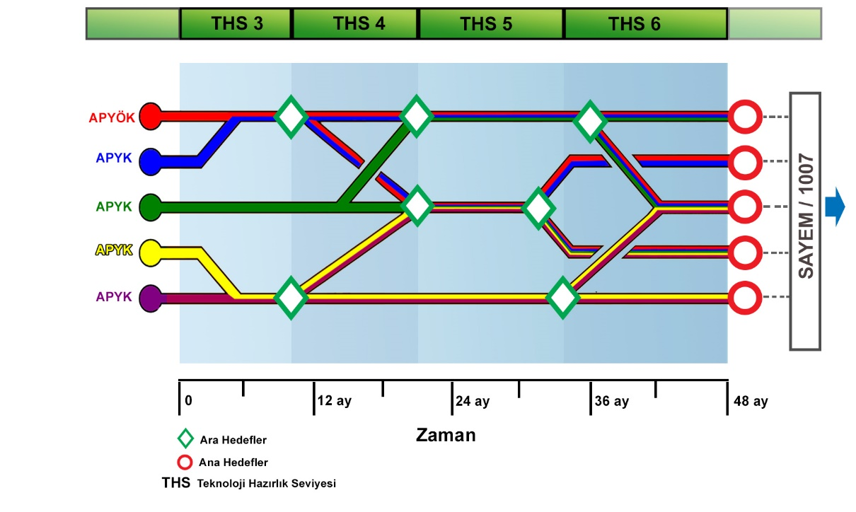  Teknoloji Kazanım Yol Haritası İle Yönetişim Modelinin Birleşik Hali  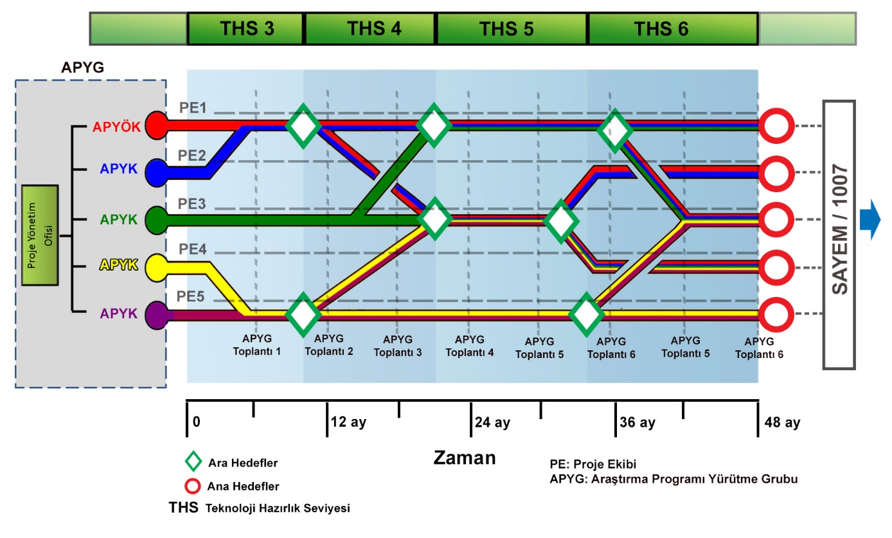
2.7. | Elde Edilecek Teknolojilerin Kullanımına İlişkin Öngörüler  Elde edilecek ürün/teknolojilerin geliştirilmesi ve katma değer yaratacak nihai ürünlere dönüştürülmesi (THS 6-9 aralığı) için APYÖK ve APYK’lar ile paydaşlar tarafından yapılması gerekli çalışmalar belirtilir. Özellikle, araştırma programında yer alacak yürütücü özel kuruluşların, program kapsamında elde edilecek teknolojileri/çıktıları ticari ürüne dönüştürme planları net olarak açıklanır.  Elde edilecek teknolojilerin gerek araştırma alanında gerekse diğer alanlarda uygulanmasıyla ulusal ekonomiye, teknolojik gelişmeye ve bilimsel birikime yapacağı katkılar açıklanmalıdır.

3. ARAŞTIRMA PROGRAMI YÖNETİŞİM MODELİ (En Fazla 20 Sayfa)

3.1. | Araştırma Programı Yönetim Planı  - APYÖK bünyesinde, TÜBİTAK’a karşı genel sorumluluk teknik yöneticide olmak üzere, araştırma programının yönetimi teknik ve idari iki temel unsurda kurgulanır. Her yöneticinin (teknik ve idari) görev ve sorumlulukları somut olarak açıklanır.  - Araştırma Programı Yürütme Grubunun (APYG) karar alma mekanizması, toplanma sıklığı gibi yönetim yapısına ilişkin hususlar açıklanır.  - Proje yönetimine ilişkin kullanılacak profesyonel yazılımın ne olduğu ve platform üyelerinin kullanımı açıklanır.  - Araştırma programı kapsamındaki faaliyetlerin öngörülen takvime uygunluğunun nasıl izleneceği açıklanır.  - Araştırma programı kapsamında elde edilecek ara ve nihai çıktıların ne şekilde dokümante edileceği açıklanır.  - TÜBİTAK’a yapılacak raporlama sistematiği açıklanır.  Yukarıda belirtilenler dışında programın etkin yönetimine ilişkin hususlar açıklanır.
3.2. | Araştırma Programı Yönetimi Organizasyon Şeması  Öngörülen yönetim organizasyon şeması ve yönetişim modeli, aşağıdaki örnek baz alınarak şematik olarak gösterilir. Şema araştırma programının teknik ve idari tüm taraflarını kapsayacak şekilde oluşturulur. Şema gösterimi örnek olup, yüksek teknoloji platformu özelliğine göre geliştirilebilir/ dönüştürülebilir.  APYÖK: Araştırma Programı Yönetici Kuruluş, APYK: Araştırma Programı Yürütücü Kuruluş, APYÖ: Araştırma Programı Yöneticisi, APY: Araştırma Programı Yürütücüsü, PY: Proje Yürütücüsü  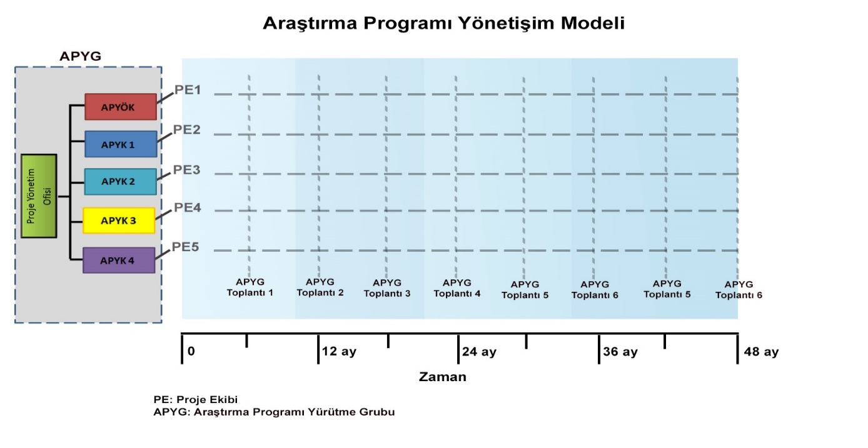
3.3. | İletişim Yönetim Planı  - APYÖK ve APYK’lar arası iletişim ve bilgi paylaşım yönetimi açıklanır.  - Program kapsamında görev alan tüm araştırmacıların birbirleriyle iletişimi ve bilgi paylaşımı, paydaşlarla iletişimin nasıl sağlanacağı, karar mercilerine nasıl bilgi akışı sağlanacağı hususları açıklanır.  - İletişime ve bilgi paylaşımına ilişkin profesyonel yazılım belirtilir.  - İletişimden sorumlu yetkin kişiler belirlenir.
3.4. | Risk Yönetim Planı  Araştırma programını takvimsel, mali ve teknik açılardan olumsuz etkilemesi muhtemel iç ve dış faktörler belirlenerek olası etkisi ve alınacak önlemler açıklanır. Risklerin yönetiminden sorumlu kişiler belirlenir ve risklerin gerçekleşmesi durumunda izlenecek B planları sunulur.
3.5. | Tedarik Yönetim Planı  Araştırma programının süresi ve bütçesini etkileyebilecek nitelikteki kritik tedarik kalemleri ve bunların yönetimi açıklanır. Tedarik yönetiminden sorumlu kişiler belirlenir.
3.6 | Fikri ve Sinai Mülkiyet Hakları (FSMH) Yönetim Planı  Araştırma programı kapsamında ortaya çıkacak FSMH’nın yönetimine ilişkin plan açıklanır ve FSMH yönetiminden sorumlu kişiler belirlenir.

- FİKRİ SINAİ MÜLKİYET HAKLARI (FSMH) PAYLAŞIMI

Araştırma Programı kapsamındaki Ar-Ge projelerinin çıktılarının fikri ve sınai mülkiyet haklarının paylaşımı, APYÖK ve APYK’lar tarafından bir protokolle düzenlenir. APYÖK ve APYK’lar arasında imzalanacak FSMH paylaşımına ilişkin protokolün, “Yüksek Teknoloji Platformları” çağrısının amacına uygun olarak, kritik teknolojilerin özel sektöre transferine imkan tanıyacak şekilde oluşturulması beklenmektedir. Bu kısımda, genel hatlarıyla APYÖK ve APYK’ların Ar-Ge projeleriyle ilgili önceden sahip oldukları FSMH ile proje çıktılarına dair FSMH’nın paylaşımına ilişkin bilgi verilir.
Bu paylaşım protokolü hazırlanırken TÜBİTAK’ın talebi üzerine 1004 Programı Mevzuatında detayları belirtilen TÜBİTAK’a lisans verileceği hususu dikkate alınmalıdır.

- BÜTÇE
(Araştırma programı bitiş tarihine kadar programda yer alan faaliyetlerin yapılabilmesi amacıyla gerekli olduğu düşünülen maliyet unsurları (makine/teçhizat, sarf malzemesi, hizmet alımı, seyahat, personel) için öngörülen bütçe aşağıdaki tabloda toplam olarak verilmelidir. Bütçe tablosu hazırlanırken 1004 Programı Mükemmeliyet Merkezi Destek Programı Usul Ve Esasları dikkate alınmalıdır.)
Araştırma Programı Yöneticisi/Yürütücüsü Kuruluş Adı | Makine  Teçhizat(*) | Sarf  Malzemesi | Hizmet  Alımı(**) | Seyahat | Personel (Bursiyer dahil) | Toplam
 |  |  |  |  |  | Tutarı  (TL) | Bütçedeki Oranı (%)
Toplam
Bütçedeki Oranı (%)
(*) APYK olan özel kuruluşlar için alınması öngörülen makine-teçhizat ve/veya sistemin üretim amaçlı da kullanılması durumunda her bir makine-teçhizat ve/veya sistem bedelinin desteklenme oranı, % 40’ı geçemez.
(**) Toplam bütçenin (kurum hissesi hariç) %25 ‘ini geçemez.
Yurt içinden yapılacak Ar-Ge nitelikli hizmet alımı, toplam bütçenin (kurum hissesi hariç) %5’ini geçemez.
Yurt dışından yapılacak hizmet alımı, Toplam bütçenin (kurum hissesi hariç) %15’ ini geçemez.
Vakıf üniversiteleri bünyesinde proje başvuru tarihi itibariyle en az 6 ay sözleşmeli çalışan kişiler kadrolu personel olarak değerlendirilecektir.
- EKLER

YETKİNLİK

I. FAZ FAALİYET RAPORU

- YARDIMCI DOKÜMANLAR

- I. FAZ BAŞVURU (RAPOR) DEĞERLENDİRME FORMU

- YÜKSEK TEKNOLOJİ SINIFI KODLARI (NACE KODLARI)

- TEKNOLOJİK HAZIRLIK SEVİYESİ (THS) BELİRLEME SORU SETLERİ

